МУНИЦИПАЛЬНОЕ КАЗЕННОЕ ОБЩЕОБРАЗОВАТЕЛЬНОЕ УЧРЕЖДЕНИЕ КВИТОКСКАЯ СРЕДНЯЯ ОБЩЕОБРАЗОВАТЕЛЬНАЯ ШКОЛА №1
(ДЕТСКИЙ САД «ЧЕБУРАШКА»)

Беседа с детьми младшей смешанной группы
«Всем ребятам нужно знать, как по улице шагать»

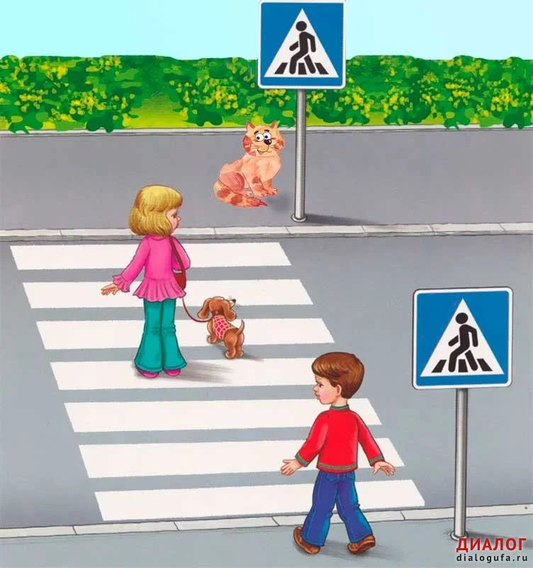

Провела и подготовила воспитатель:
Макиенко Надежда Григорьевна

Сентябрь, 2020г.

Здравствуйте, ребята. Сегодня мы поговорим с вами о дороге и дорожных знаках. Ребята, скажите, а зачем нужно знать правила дорожного движения. (ответы детей).
Правильно ребята. Молодцы. Правила дорожного движения нужно знать, чтобы не подвергать свою жизнь опасности. А теперь давайте представим, что сегодня к нам со станции «Светофорчик» пришел инспектор ГАИ. Он хочет посмотреть, какие вы внимательные и вежливые пассажиры и пешеходы. А можем мы быть такими только в том случае, если будем знать ПДД. Вот и давайте покажем, что мы знаем. Прежде всего вы должны знать, что улица делится на 2 части. Проезжая - по которой движутся машины и тротуар по нему ходят люди. Ни в коем случае нельзя играть на проезжей части.
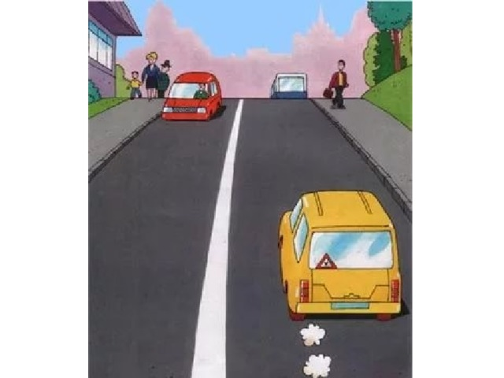
Правил дорожных на свете не мало.
Все бы их выучить нам не мешало
Но основное из правил движения
Знать, как таблицу должны умножения
На мостовой не играть, не кататься
Если здоровым хотим оставаться
Объяснить надо просто, будь ты стар или мал.
Мостовая для транспорта.
Для тебя тротуар.
Ребята, а если нет тротуара? То по обочине или по пешеходной дорожке нужно ходить, придерживаясь правой стороны, на встречу движению.
Ребята, а как вы думаете где нужно переходить улицу на другую сторону (ответы детей).
Молодцы! Правильно, по пешеходному переходу. В таком месте стоит знак «пешеходный переход».(воспитатель показывает знак).
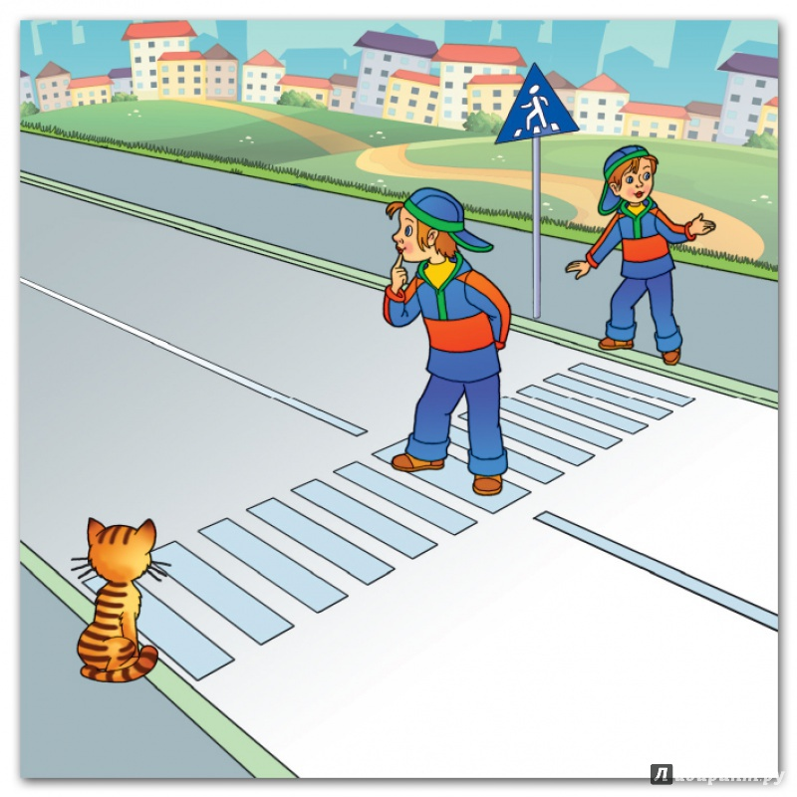
А знаете ли вы, что на некоторых перекрестках, и пешеходам, и водителям помогают светофоры. (ответы детей).
У них в запасе всего три цвета. Какие? (ответы детей).
Правильно. А что обозначает красный, желтый, зеленый цвета? (ответы детей).
На светофоре красный цвет!
Опасен путь – прохода нет.
А если желтый свет горит
Он приготовиться велит.
Зеленый вспыхнул впереди
Свободен путь - переходи.
Ребята, а какие еще есть переходы (ответы детей).
Правильно ребята подземный переход считают самым безопасным.
А если на улице нет светофора, пешеходного перехода, дорожных знаков, как в этом случае быть. (ответы детей).
Ребята, сначала посмотреть налево, если приближается транспорт, то пропустить его и только после этого начать переходить улицу.
Дойдя до середины дороги, нужно остановиться, посмотреть направо и если нет машины переходи дорогу.
А сейчас ребята посмотрите на меня: я буду показывать вам дорожные знаки, а вы будете отвечать. (показывает знаки).
Ребята, давайте представим, что подошел автобус. В какую дверь входят, а из какой выходят? (ответы детей).
Ребята, входят во вторую дверь, а выходят из первой. Если автобус с одной дверью то, нужно пропустить выходящих пассажиров, а только потом войти в автобус.
Как нужно обходить стоящий транспорт? (ответы детей). Нужно дождаться, когда автобус отойдет от остановки. Автобус нужно обходить сзади, если обходить его спереди из-за него можно не увидеть идущих машин, да и автобус может тронуться в любой момент.
Движеньем полон город
Бегут машины в ряд
Цветные светофоры
И день и ночь горят
Шагая осторожно,
За улицей следи
И только там, где можно
Дорогу переходи
И там, где днем трамваи
Спешат со всех сторон
Нельзя ходить зевая
Нельзя считать ворон.
Ребята, а сейчас я задам вам вопросы. Почему нельзя ходить по проезжей части дороги? (ответы) Опасно ли играть вблизи проезжей части? Обязательно ли для пешеходов сигналы светофора? Почему?
Ну, а теперь давайте отгадаем загадки.
1. Кого называют пешеходом?
2. Сколько цветов имеет светофор?
3. Что за чудо синий дом
Окна светлые кругом Носит обувь из резины
А питается бензином?
Сейчас я вам хочу дать несколько советов, которые нужно соблюдать, чтобы не попасть в дорожно-транспортное происшествие.
– будьте осторожными и внимательными на перекрестках.
–не выходите на проезжую часть улицы или дороги.
–при посадке в автобус, трамвай, соблюдайте порядок.
–никогда не перебегайте дорогу в не положенном месте. –переходя улицу. Следите за сигналом светофора.
Молодцы! Теперь то мы докажем инспектору, что мы вежливые пассажиры и пешеходы. Осторожно на дороге!
Берегите руки, ноги! Соблюдайте ПДД
А иначе быть беде.

